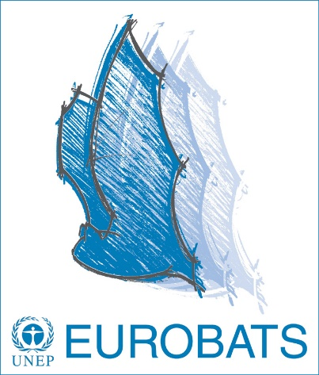

PRESSE MITTEILUNG

Zum sofortigen Gebrauch

27. Internationale Bat Night – Vorhang auf für die nachtaktiven Flugkünstler
Seit 1997 ruft das EUROBATS Sekretariat alljährlich zur mittlerweile Internationalen Bat Night auf: In ganz Europa und darüber hinaus, sind Fledermaus-Enthusiasten aufgerufen, der interessierten Öffentlichkeit die Welt der Fledermäuse näher zu bringen.
Die Freiwilligen – ob Haupt- oder Ehrenamtler – werden nicht müde, die faszinierenden Säugetiere ins Rampenlicht zu stellen. Sie haben richtig gelesen: Fledermäuse sind Säugetiere und ein Weibchen bekommt in der Regel ein Junges im Jahr, wenige Arten bekommen Zwillinge. Diese geringe Reproduktionsrate ist ein Grund für eine erhöhte Schutzbedürftigkeit der Tiere. Die 24 Fledermaus-Arten in Deutschland sind alle streng geschützt und zu den akuten Gefährdungsursachen zählen in erster Linie der Verlust von Quartieren durch Renovierungs- und Sanierungstätigkeiten als auch eine intensive forstliche Nutzung unserer Wälder. Dazu kommen direkte Auswirkungen von Windkraftanlagen, und die stark zunehmende Lichtverschmutzung wird als eine sehr große Gefährdung für Fledermäuse bewertet. Das Insektensterben betrifft auch Fledermäuse, ist doch die einzige Nahrungsgrundlage für Europäische Fledermausarten betroffen.
Dabei können wir viel tun für die kleinen Flugkünstler: das Anbringen von Fledermaus-Kästen jeglicher Art ist ein wertvoller Beitrag zur Quartiersicherung. Eine geringere Intensität der forstlichen Nutzung mit dem Belassen von stehendem Totholz und eine größere Anzahl von Höhlenbäumen im Wald sind die richtigen Maßnahmen. Für beides gilt uneingeschränkt das Motto: Viel hilft viel!
Zwergfledermäuse sind Mückenkiller: In einer Nacht kann eine Zwergfledermaus um die 1.000 Mücken fressen! Alle bei uns vorkommenden Fledermausarten sind Insektenfresser. Echte Vampire, die Blut lecken, gibt es nur in Süd-Amerika.
Das Wissen über die faszinierenden Fledermäuse und ihre Gefährdungen und was wir tun können, um den Fledermausschutz zu intensivieren, macht die Batnight aus. Dabei hat diese Öffentlichkeits-Aktion auf Europäischer Ebene begonnen und findet mittlerweile in über 50 Ländern statt – in Europa und darüber hinaus!
Hören Sie sich um, ob auch in Ihrer Nähe eine Exkursion oder ein Vortrag stattfindet. Auf der Website von EUROBATS finden Sie Veranstaltungen und in Deutschland organisieren der Naturschutzbund (NABU), der Landesbund für Vogel- und Naturschutz in Bayern (LBV) und die Arbeitsgemeinschaft Fledermausschutz Baden-Württemberg (AGF) zahlreiche Events.

https://www.nabu.de/tiere-und-pflanzen/aktionen-und-projekte/batnight/index.html
https://www.lbv.de/
https://www.lbv.de/ratgeber/naturwissen/tier-webcams/hufeisennase-webcam/
https://www.agf-bw.de/willkommen
https://www.eurobats.org/international_bat_night

Hinweise für Redakteure
Das Abkommen zur Erhaltung der europäischen Fledermauspopulationen (EUROBATS) ist ein völkerrechtlicher Vertrag, der 1991 unterzeichnet wurde. Von den 63 Arealstaaten haben bis heute 38 Staaten das Abkommen ratifiziert und sind damit Vertragsstaaten. Zum Abkommensgebiet gehört Europa, Nordafrika und der Nahe Osten. Das Abkommen wurde unter der Schirmherrschaft des Übereinkommen zur Erhaltung wandernder wild lebender Tierarten (CMS) geschlossen, das anerkennt, dass gefährdete wandernde Arten nur dann angemessen geschützt werden können, wenn Schutzmaßnahmen im gesamten Wandergebiet der Art durchgeführt werden. EUROBATS wird von UNEP verwaltet und hat zum Ziel, alle 55 im Abkommensgebiet identifizierten Fledermausarten durch Gesetzgebung, Aufklärung, Schutzmaßnahmen und internationale Zusammenarbeit mit Vertragsstaaten und Ländern, die noch nicht beigetreten sind, zu schützen.

Für Fragen stehen Ihnen zur Verfügung:
Andreas Streit, Executive Secretary, UNEP/EUROBATS, Tel. +49 228 815 2420, e-mail eurobats@eurobats.org or
Dr. Suren Gazaryan, Scientific Officer, UNEP/EUROBATS, Tel. +49 1573 9692177, e-mail wie oben.

UNEP/EUROBATS Secretariat • United Nations Campus • Platz der Vereinten Nationen 1 • 53113 Bonn
Tel. +49 228 815 2421 • Fax +49 228 815 2445 • E-Mail: eurobats@eurobats.org
www.eurobats.org

